

FörRätt - Utveckling av kommunala digitala tjänster för omklassning och registrering av livsmedelsverksamheter

Version 1.0 uppdaterad 2022-06-21

API-dokumentation för omklassning enligt ny riskklassningsmodell med

e-tjänsten FörRätt

Versionshistorik

|  |  |  |  |
| --- | --- | --- | --- |
| Version | Datum | Ändrat | Kommentar |
| 1.0 | 2022-06-21 | Dokument skapat | Publicerad på projektsidan |
|  |  |  |  |

Innehåll

1 Inledning 4

1.1 REST API-profil 4

2 Säkerhet 4

3 Sekvensdiagram 5

3.1 Interaktion med den sammansatta bastjänsten 5

3.2 Hämta anläggningar 6

3.3 Hämta uppgifter om vald anläggning 6

3.4 Spara uppgifter 7

3.5 Kvittens på registrerade uppgifter 7

4 Informationsutbytesmodell 8

4.1 Företag 8

4.2 Anläggning 10

4.3 Faktura 11

4.4 Livsmedelsverksamhet 11

4.5 Ärende 12

4.6 Handling 12

5 Informationsmodell 14

6 API-specifikation 15

6.1 openapi: 3.0.1 15

7 Referenser 33

# Inledning

FörRätt underlättar för verksamhetssystem som hanterar omklassning och registrering av livsmedelsverksamheter att utveckla en e-tjänst för att inhämta och skicka in uppgifter enligt den nya riskklassningsmodellen. Den nya modellen för riskklassning av livsmedelsverksamheter införs 2024. Inför detta ska e-tjänster som gör det enkelt för livsmedelsföretag att lämna uppgifter till sina kommuner, samt gör det enkelt för handläggningen av ärenden, finnas på plats. Införandet av e-tjänsten startar januari 2023.

E-tjänsten för att lämna uppgifter ska vara enhetlig och oberoende av vilken kommun det gäller, samt enkel att ansluta sin kommun till. E-tjänsten specificeras centralt men realiseras lokalt hos kommuner. Det betyder att varje kommun har en egen e-tjänst och informationsutbyte som byggts enligt samma mall som FörRätt specificerat. E-tjänsten sprids via e‑tjänsteplattformar och behöver kopplas ihop med respektive verksamhetssystem i kommunen via specifikation för informationsutbyte (API).

API-specifikationen har tagits fram av Livsmedelsverket i samarbete med ett 30-tal kommuner i arbetsgrupp och referensgrupp, Tillväxtverket och systemleverantörer. Om ni har några frågor kontakta forratt@slv.se

## REST API-profil

API FörRätt baseras på den REST API-profil (i) som tas fram av Myndigheten för digital förvaltning (DIGG) i samverkan med Bolagsverket, Arbetsförmedlingen, Lantmäteriet och E-hälsomyndigheten som en rekommendation till offentliga organisationer. Profilen gör det möjligt att bygga REST API:er utifrån bästa praxis och en uppsättning identifierade kravformuleringar. REST API-profilen finns tillgänglig på adress [https://dev.dataportal.se](https://dev.dataportal.se/).

# Säkerhet

Den nivå på säkerhetslösning som väljs för e-tjänst och verksamhetssystem är upp till respektive kommun att besluta om, baserat på den informationssäkerhetsklassning som gjorts eller bör göras. Säkerhetsnivå på autentisering av, och inloggning för, kommunens handläggare hanteras av respektive kommun.

Det är även upp till varje kommun att bestämma om kommunikationen ska ske genom en integrationsplattform eller direkt mellan systemen.

Några generella rekommendationer är:

* All access till API:er ska vara krypterad.
* Klienter till ett API ska autentisera sig via en API-nyckel (asymmetrisk nyckel).
* Validera alla in-parametrar i ett API-anrop (schema-validering), för att förhindra SQL-injektion och liknande.

I bifogad API-specifikation för FörRätt finns exempel på användning av API nycklar för autentisering och auktorisering. På adress <https://swagger.io/docs/specification/authentication> finns beskrivningar på hur andra autentiserings- och auktoriseringsmetoder används.

*Under hösten 2022 kommer REST API-profilen att kompletteras med rekommendationer angående säkerhet, som bör följas i så stor utsträckning som möjligt.*

# Sekvensdiagram

Sekvensdiagrammet i Figur 1 visar samspelet mellan e-tjänst och verksamhetssystem.

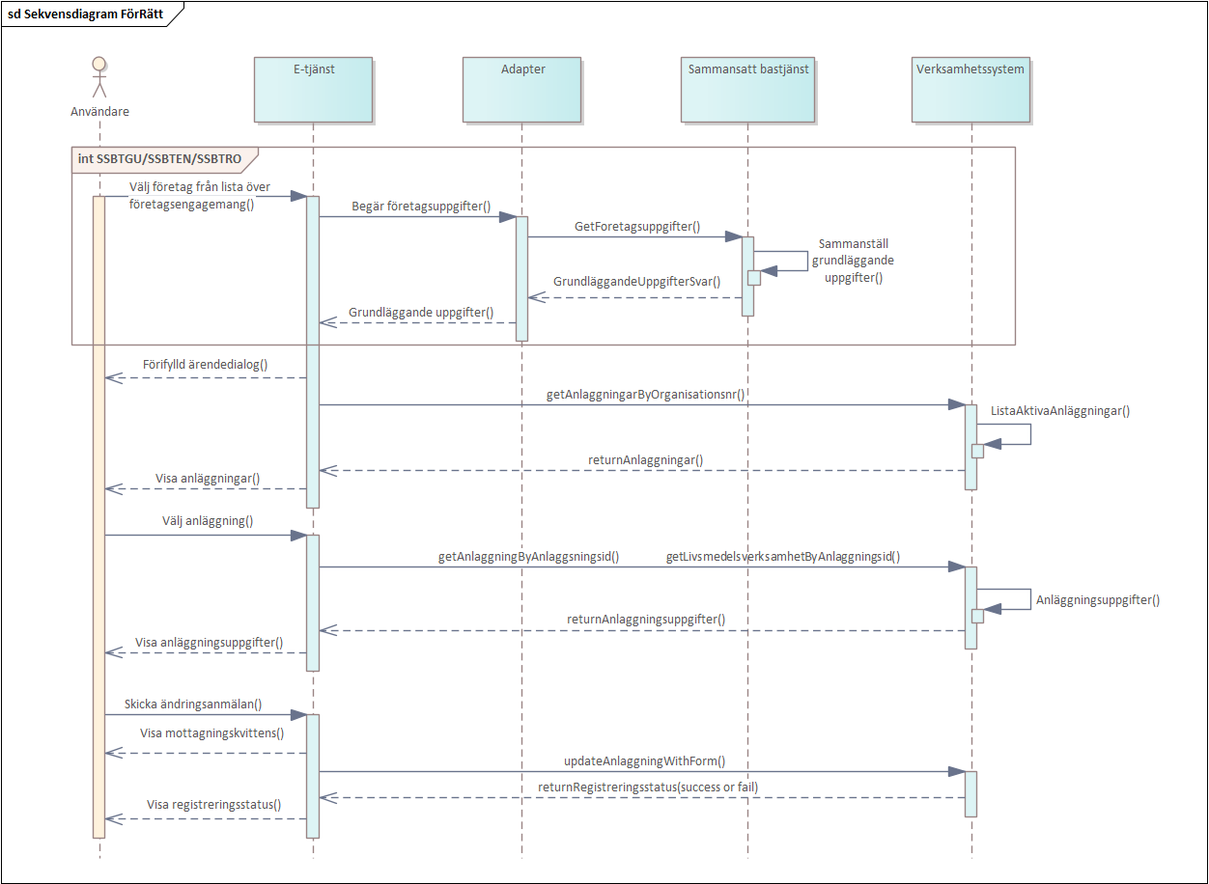

Figur 1. Sekvensdiagram FörRätt API

## Interaktion med den sammansatta bastjänsten

Den inramade delen överst i diagrammet visar översiktligt samspelet med den sammansatta bastjänsten *(iii)*, d.v.s. hur användaren förses med grundläggande uppgifter om ett av sina företag. Detaljer om den interaktionen finns i Figur 2.

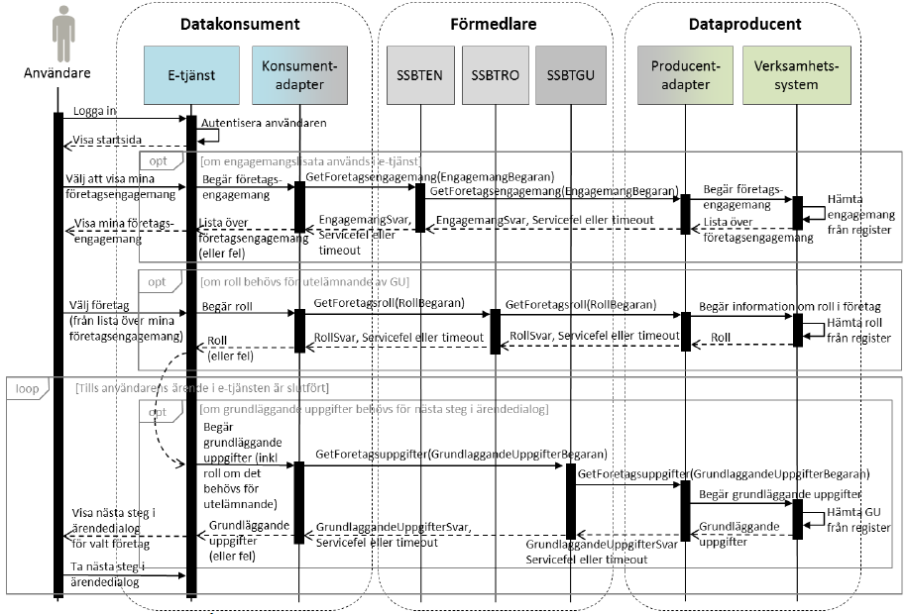

Figur 2. Sekvensdiagram e-tjänst ansluten till Bolagsverkets förmedlingstjänster

Sekvensdiagrammet ovan är hämtat från Bilaga A till Infrastrukturen för vidareförmedling av grundläggande uppgifter om företag *(iii)*. I den bilagan finns regelverk och beskrivningar av samspelet mellan konsument, förmedlare och producent.

## Hämta anläggningar

Enbart relevanta anläggningar för omklassning returneras från verksamhetssystemet, d.v.s. livsmedelsanläggningar som inte upphört. Anläggningsnamn kan, beroende på system, vara en kombination av namn på anläggning, objekt och verksamhet.

Uppgifter som returneras från verksamhetssystemet är anläggnings-id, anläggningsnamn, besöksadress samt huvudsaklig inriktning om sådan finns. Huvudsaklig inriktning används för att indikera om omklassning är påbörjad.

## Hämta uppgifter om vald anläggning

Användare som via SSBTGU/EN/RO bekräftats ha en behörig roll i företaget får se uppgifter ur verksamhetssystemet. Andra användare får enbart se namn och adress på anläggningen, precis som i 3.2.

Uppgifterna hämtas i flera separata operations för att bl.a. underlätta versionshantering.

* Anläggning, adress
* Kontaktperson
* Verksamhet
* Faktureringsuppgifter

*Funktionalitet för personer utan roll i bolaget byggs eventuellt med fullmakter och ombudstjänsten när det byggblocket är realiserat av DIGG och Bolagsverket, men inte för version 1.0 av FörRätt.*

## Spara uppgifter

Postningen av uppgifterna i e-tjänstens formulär görs i ett (1) anrop. Hanteringen förslås vara synkron, i första hand eftersom hela modellen bygger på synkron hantering. Om inte anrop fungerar övergår interaktionen till en asynkron hantering med kvittens i e-tjänsteplattformen.

Diarienummer eller annat id returneras från verksamhetssystemet när uppgifterna från e-tjänsten erhålls.

Felhantering återstår att specificera om e-tjänst eller verksamhetssystem inte svarar.

## Kvittens på registrerade uppgifter

E-tjänsten returnerar ett ärendenummer/id till användaren tillsammans med en PDF med registrerade uppgifter.

När verksamhetssystemet erhållit uppgifterna returneras ett ok eller felmeddelande, eventuellt tillsammans med diarienummer eller motsvarande, till e-tjänsten och användaren. Det är upp till varje kommun att bestämma hur detta sista steg visas upp i e-tjänsten/för användaren.

# Informationsutbytesmodell

Informationsutbytesmodellen visar de uppgifter som ingår i API FörRätt rörande omklassning av livsmedelsanläggningar. De uppgifter som påverkar riskklassningen finns i informationsobjektet ”Verksamhet”.

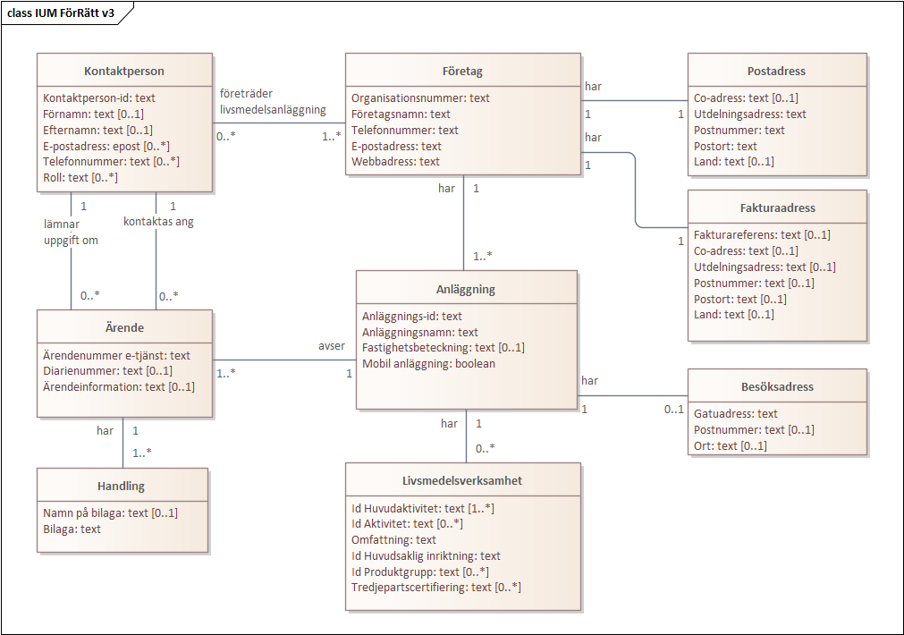

Figur 3. Informationsutbytesmodell angående omklassning av livsmedelsanläggning

## Företag

### Företag

**Definition enligt (EG) 178/2002:** *Livsmedelsföretag* är varje privat eller offentligt företag som med eller utan vinstsyfte bedriver någon av de verksamheter som hänger samman med alla stadier i produktions-, bearbetnings- och distributionskedjan av livsmedel.

**Definition enligt Bolagsverket:** Företag är en juridisk person eller enskild näringsidkare eller övrig association som är registrerad som företag (godkänd för F-skatt hos Skatteverket, arbetsgivarregistrerad hos Skatteverket, momsregistrerad hos Skatteverket, registrerat hos organisationsnummertilldelande myndighet och registrerat företagsnamn hos Bolagsverket för enskild näringsidkare).

| Uppgift | Beskrivning | Datatyp | Multiplicitet |
| --- | --- | --- | --- |
| Organisationsnummer | Organisationsnummer är en identitetsbeteckning för juridiska personer (bolag, föreningar, stiftelser, myndigheter och andra organisationer) på motsvarande sätt som personnummer är en identitetsbeteckning för fysiska personer.  Det kan förekomma att t.ex. enskilda näringsidkares organisationsnummer har registrerats med hela personnumret i verksamhetssystemen. Det gör att detta fält utgörs av 12 tecken.  Organisationsnummer representeras som 10 siffror och personnummer representeras som 12 siffror.  För att få ett enhetligt format med 12 tecken rekommenderas att prefixet 16 används för organisationsnummer.  *Exempel juridisk person: 556003-8860, alternativt 16556003-8860*  *Exempel personnummer: 19810105-2382* | Text (12) | 1:1 |
| Företagsnamn | Företagets registrerade företagsnamn.  SSBTGU UD0001, UD0020 (enskild näringsidkare)  *Exempel: Emmas Bageri AB* | Text (200) | 1:1 |
| Telefonnummer | Telefonnummer till företaget.  SSBTGU UD0006  *Exempel: 070-1234567* | Text (15) | 1:1 |
| E-postadress | E-postadress till företaget.  SSBTGU UD0004  *Exempel:* [*emmasbageri@exempel.se*](mailto:emmasbageri@exempel.se) | Text (50) | 1:1 |
| Webbadress | Webbadress eller app som används av företaget.  Exempel: [*https://emmaskonditori.se*](https://emmaskonditori.se) | Text (100) | 0:1 |

### Postadress

En postadress bär information om c/o-adress, utdelningsadresser, postnummer, postort och land.

**Definition enligt SSBTGU:** Kontaktuppgift som entydigt definierar verkligt eller avsett avlämningsställe för postförsändelser vanligtvis i kombination med uppgift om adressat eller mottagare och har i vissa fall särskild adresskälla.

Postadress ingår i SSBTGU UD0003, UD0009 och UD0023 beroende på bolagsform.

| Uppgift | Beskrivning | Datatyp | Multiplicitet |
| --- | --- | --- | --- |
| Co-adress | En särskild postadress, som är ett komplement till folkbokföringsadressen, för att ange vem som ansvarar för att en försändelse når avsedd adressat. | Text (50) | 0:1 |
| Utdelningsadress | Identifierar belägenhet för avlämningsställe. Utdelningsadress kan även vara en box-adress.  *Exempel: Testgatan 1* | Text (64) | 1:1 |
| Postnummer | Postnummer  *Exempel: 851 81* | text (10) | 1:1 |
| Postort | Ort  *Exempel: Sundsvall* | Text (32) | 1:1 |
| Land | Anges inte land förutsätts att det är Sverige. | Text (32) | 0:1 |

## Anläggning

### Anläggning

En anläggning är en plats där livsmedelsföretagaren bedriver verksamhet. Det kan vara en restaurang eller en butik men även ett marknadsstånd, ett förskolekök eller ett importkontor. Ett livsmedelsföretag kan ha en eller flera anläggningar.

| Uppgift | Beskrivning | Datatyp | Multiplicitet |
| --- | --- | --- | --- |
| Anläggnings-id | Anläggnings-id från verksamhetssystemet.  *Exempel: cc923815-7f14-42e4-bad0-d1dc0e6b2ba4* | Text (50) | 1:1 |
| Anläggningsnamn | Benämning på livsmedelsanläggningen.  *Exempel: Emmas konditori* | Text (100) | 1:1 |
| Fastighetsbeteckning | Fastighetsbeteckning i klartext.  *Exempel: Viken 23:1* | Text (50) | 0:1 |
| Mobil anläggning | Med mobil anläggning menas verksamhet som inte bedrivs på en fast plats utan på olika platser. Det kan röra sig om försäljning eller servering från en bil eller ombord på en båt. Mobila livsmedelsanläggningar ska registreras i den kommun där de huvudsakligen bedriver sin verksamhet.  *Exempel: Nej* | Boolean | 1:1 |

### Kontaktperson

Kontaktperson kan anta flera roller i hanteringen av omklassning och registrering.

| Uppgift | Beskrivning | Datatyp | Multiplicitet |
| --- | --- | --- | --- |
| Kontaktperson-id | Id på personen i verksamhetssystemet. Används för att identifiera personen. Kontaktperson-id ska inte vara personnummer. | Text (50) | 0:1 |
| Förnamn | Kontaktpersonens förnamn. | Text (50) | 0:1 |
| Efternamn | Kontaktpersonens efternamn. | Text (50) | 0:1 |
| Telefonnummer | Telefonnummer till kontaktpersonen | Text (15) | 0:* |
| E-postadress | E-postadress till kontaktperson. | Text (50) | 0:* |
| Roll | Roller som hanteras i e-tjänsten är Kontaktperson livsmedelsanläggning, Kontaktperson ärende eller Uppgiftslämnare.  *Exempel: Kontaktperson livsmedelsanläggning* | Text (50) | 0:* |

### Besöksadress

Kontaktuppgift som entydigt och unikt anger en geografisk plats utan användning av koordinater. Besöksadress kan vara samma som postadress.

Synonymer är belägenhetsadress och verksamhetsadress enligt SSBTGU.

| Uppgift | Beskrivning | Datatyp | Multiplicitet |
| --- | --- | --- | --- |
| Gatuadress | Identifierar belägenhet, med t.ex. gatuadress.  *Exempel: Storgatan 8* | Text (64) | 1:1 |
| Postnummer | Postnummer  *Exempel: 851 81* | Text (10) | 0:1 |
| Ort | Ort där livsmedelsanläggningen är belägen.  *Exempel: Sundsvall* | Text (32) | 0:1 |

## Faktura

### Fakturaadress

Fakturaadress för den livsmedelsanläggning som fakturan avser.

| Uppgift | Beskrivning | Datatyp | Multiplicitet |
| --- | --- | --- | --- |
| Fakturareferens | Referens som livsmedelsanläggningen uppgivit ska finnas på fakturan. | Text | 0:1 |
| Co-adress |  | Text (50) | 0:1 |
| Postadress | Utdelningsadress, box, fack och liknande.  *Exempel: Storgatan 8* | Text (64) | 0:1 |
| Postnummer | Postnummer  *Exempel: 851 81* | Text (10) | 0:1 |
| Postort | Ort  *Exempel: Sundsvall* | Text (32) | 0:1 |
| Land | Anges inte land förutsätts att det är Sverige. | Text (32) | 0:1 |

## Livsmedelsverksamhet

Affärsregler för livsmedelsverksamhet:

* En livsmedelsverksamhet har en Huvudsaklig inriktning
* En livsmedelsverksamhet har en eller flera *Aktiviteter*
* En livsmedelsverksamhet har ingen eller flera *Produktgrupper*
* En livsmedelsverksamhet har en Riskklass
* En Huvudsaklig inriktning styr en eller flera möjliga Aktiviteter.
* En eller flera Huvudaktiviteter bestämmer en Verksamhetstyp.
* En Aktivitet medger ingen eller flera Produktgrupper.

### Livsmedelsverksamhet

Med livsmedelsverksamhet avses den verksamhet som bedrivs vid en *anläggning.*

| Uppgift | Beskrivning | Datatyp | Multiplicitet |
| --- | --- | --- | --- |
| Omfattning | Omfattning på verksamheten. Omfattningen är en faktor som har betydelse för riskklassningen.  *Exempel: Mellan* | Text (20) | 1:1 |
| Id huvudsaklig inriktning | Id-beteckning från det gemensamma kodverket för den huvudsakliga inriktningen för verksamheten. | Text (20) | 1:1 |
| Id aktivitet | Id-beteckning från det gemensamma kodverket för den eller de aktiviteter med kontrollbehov som bedrivs i verksamheten. Det är olika aktiviteter som är valbara beroende på huvudsaklig inriktning. Vissa aktiviteter kallas ”huvudaktiviteter” och styr verksamhetens verksamhetstyp/-er. Vissa av aktiviteterna styr om det är aktuellt att ange ”produktgrupper” för verksamheten. För vägledning hänvisas till KontrollWiki. | Text (20) | 1:* |
| Id produktgrupp | Id-beteckning från det gemensamma kodverket för den eller de produktgrupper som hanteras i verksamheten.  Observera att det enbart är för vissa aktiviteter det är aktuellt att ange produktgrupp. Produktgrupp är inte aktuellt för inriktningarna Livsmedelsanläggning i sista led eller Dricksvattenanläggning. | Text (20) | 0:* |
| Tredjepartscertifiering | Den eller de tredjepartscertifieringar anläggningen har och som finns upptagen i Livsmedelsverkets förteckning. | Text (50) | 0:* |

## Ärende

Ett ärende registreras i kontrollmyndighetens diarium när en handling inkommit.

### Ärende

| Uppgift | Beskrivning | Datatyp | Multiplicitet |
| --- | --- | --- | --- |
| Ärendetyp | Typ av ärende. Indelning av ärenden som omfattas av samma regler.  *Exempel: Riskklassning av livsmedelsanläggning* | Text (50) | 0:1 |
| Ärendenummer e-tjänst | Ärendenummer som skapas i e-tjänsten som användaren/företagaren kan använda som referens till ärendet. Ärendenummer e-tjänst är inte samma sak som diarienummer i verksamhetssystemet. | Text (50) | 1:1 |
| Diarienummer | Diarienummer eller motsvarande från kontrollmyndigheten.  *Exempel: 2023/00283* | Text (50) | 0:1 |
| Ärendeinformation | Används för olika kommentarer angående ärendet. Det kan t.ex. vara information som kan vara bra att känna till om verksamheten och som inte täcks in av övriga uppgifter. | Text (max) | 0:1 |

## Handling

I lagen så beskrivs en handling som en framställning i skrift eller bild samt en upptagning som kan läsas, avlyssnas eller på annat sätt uppfattas endast med hjälp av tekniska hjälpmedel.

Ett ärende kan innehålla en eller flera handlingar. I FörRätt avses bifogade dokument/filer.

### Handling

| Uppgift | Beskrivning | Datatyp | Multiplicitet |
| --- | --- | --- | --- |
| Namn på bilaga | Kompletterande information om t.ex. säsongsverksamhet. | Text (50) | 0:1 |
| Bilaga | Dokument som bifogas handlingsposten. Det kan t.ex. vara   * PDF med sammanställning av samtliga uppgifter som skickas från e-tjänsten till verksamhetssystemet. * Tredjepartscertifikat. | Text/ binär | 1:1 |

# Informationsmodell

Informationsmodellen visualiserar de uppgifter som krävs för att göra en riskklassning av en verksamhet, samt de uppgifter i övrigt som krävs vid registrering av en livsmedelsanläggning. Detaljerad beskrivning av informations­objekten och begreppen i informationsmodellen finns i Livsmedelsverkets tekniska specifikation för nya riskklassningsmodellen och myndighetsrapporteringen *(iv)* samt i Bolagsverkets grundläggande uppgifter om företag, SSBTGU *(i)*.

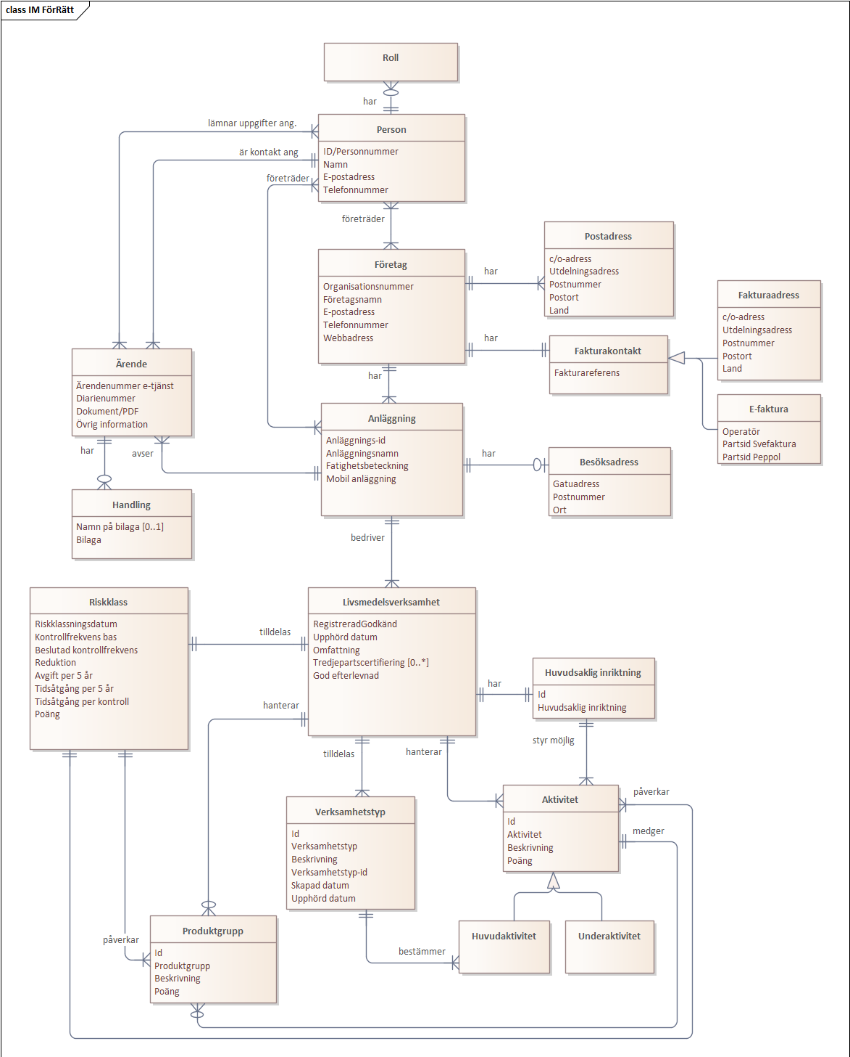

Figur 4. Informationsmodell för livsmedelsanläggnings riskklassning och kontakter

# API-specifikation

API-specifikation bifogas som OpenAPI version 3.0. Koden kan t.ex. användas i Swagger (v) för att visualisera gränssnittsdefinitionen.

Uppgifter att ändra i API-specifikationen vid implementation:

* + Kontaktuppgifter
  + URL till API
  + Inställningar för säkerhet

Den säkerhetsmetod som används i specifikationen är API-key. Den bör ersättas med relevant metod för implementationen. OpenAPI stödjer fyra olika autentiseringsscheman; API key, http, OAuth 2.0 och Open ID Connect.

## openapi: 3.0.1

info:

title: API FörRätt

description: 'Kommunala digitala tjänster för registrering och riskklassning av livsmedelsverksamheter'

contact:

name: FörRätt

email: mejladress_till_kontaktperson@foretag.se

license:

name: Tillhandahålls enligt CC BY-SA

url: https://creativecommons.org/licenses/by-sa/4.0/deed.sv

version: 'v0.9.0'

externalDocs:

description: Läs mer om FörRätt

url: https://www.livsmedelsverket.se/om-oss/samarbeten-och-projekt/projekt2/kommunala-digitala-tjanster-for-registrering-och-riskklassning-av-livsmedelsverksamheter

servers:

- url: https://<url till api>/v1

tags:

- name: anlaggningar

description: Anläggningar som står som registrerade och som inte har ett upphört datum ska kunna klassas om.

- name: fakturor

description: Faktureringsuppgifter

paths:

/api/v1/anlaggningar/{organisationsnummer}:

get:

tags:

- anlaggningar

summary: Hämta aktiva anläggningar kopplade till angivet organisationsnummer

description: Returnerar aktiva anläggningar med angivet organisationsnummer

operationId: getAnlaggningarByOrganisationsnummer

parameters:

- name: organisationsnummer

in: path

description: organisationsnummer för den eller de anläggningar som ska hämtas

required: true

schema:

type: string

pattern: '^(\d{12})$'

responses:

200:

description: Successful operation

content:

application/json:

schema:

type: array

items:

$ref: '#/components/schemas/Anlaggningar'

application/xml:

schema:

type: array

items:

$ref: '#/components/schemas/Anlaggningar'

400:

description: Bad Request

content:

application/json:

schema:

$ref: '#/components/schemas/ProblemDetails'

application/xml:

schema:

$ref: '#/components/schemas/ProblemDetails'

401:

description: Unauthorised

content:

application/json:

schema:

$ref: '#/components/schemas/ProblemDetails'

application/xml:

schema:

$ref: '#/components/schemas/ProblemDetails'

403:

description: Forbidden

content:

application/json:

schema:

$ref: '#/components/schemas/ProblemDetails'

application/xml:

schema:

$ref: '#/components/schemas/ProblemDetails'

404:

description: Not Found

content:

application/json:

schema:

$ref: '#/components/schemas/ProblemDetails'

application/xml:

schema:

$ref: '#/components/schemas/ProblemDetails'

405:

description: Not Allowed

content:

application/json:

schema:

$ref: '#/components/schemas/ProblemDetails'

application/xml:

schema:

$ref: '#/components/schemas/ProblemDetails'

415:

description: Unsupported Media Type

content:

application/json:

schema:

$ref: '#/components/schemas/ProblemDetails'

application/xml:

schema:

$ref: '#/components/schemas/ProblemDetails'

500:

description: Internal Server Error

content:

application/json:

schema:

$ref: '#/components/schemas/ProblemDetails'

application/xml:

schema:

$ref: '#/components/schemas/ProblemDetails'

/api/v1/anlaggningar/{anlaggningsid}:

get:

tags:

- anlaggningar

summary: Hämta uppgifter om anläggningen med angivet anläggningsid

description: Returnerar uppgifter om en anläggning

operationId: getAnlaggningByAnlaggningsid

parameters:

- name: anlaggningsid

in: path

description: Anläggningsid för den anläggning som ska hämtas

required: true

schema:

type: string

security:

- ApiKeyAuth: []

responses:

200:

description: successful operation

content:

application/json:

schema:

$ref: '#/components/schemas/Anlaggning'

application/xml:

schema:

$ref: '#/components/schemas/Anlaggning'

400:

description: Bad Request

content:

application/json:

schema:

$ref: '#/components/schemas/ProblemDetails'

application/xml:

schema:

$ref: '#/components/schemas/ProblemDetails'

401:

description: Unauthorised

content:

application/json:

schema:

$ref: '#/components/schemas/ProblemDetails'

application/xml:

schema:

$ref: '#/components/schemas/ProblemDetails'

403:

description: Forbidden

content:

application/json:

schema:

$ref: '#/components/schemas/ProblemDetails'

application/xml:

schema:

$ref: '#/components/schemas/ProblemDetails'

404:

description: Not Found

content:

application/json:

schema:

$ref: '#/components/schemas/ProblemDetails'

application/xml:

schema:

$ref: '#/components/schemas/ProblemDetails'

405:

description: Not Allowed

content:

application/json:

schema:

$ref: '#/components/schemas/ProblemDetails'

application/xml:

schema:

$ref: '#/components/schemas/ProblemDetails'

415:

description: Unsupported Media Type

content:

application/json:

schema:

$ref: '#/components/schemas/ProblemDetails'

application/xml:

schema:

$ref: '#/components/schemas/ProblemDetails'

500:

description: Internal Server Error

content:

application/json:

schema:

$ref: '#/components/schemas/ProblemDetails'

application/xml:

schema:

$ref: '#/components/schemas/ProblemDetails'

/api/v1/anlaggningar/{anlaggningsid}/fakturering:

get:

tags:

- fakturor

summary: Hämta faktureringsuppgifter för en anläggning

description: Returnerar faktureringsuppgifter för en anläggning

operationId: getFaktureringsuppgifterByAnlaggningsid

parameters:

- name: anlaggningsid

in: path

description: Anläggningsid för den anläggning vars faktureringsuppgifter ska hämtas

required: true

schema:

type: string

security:

- ApiKeyAuth: []

responses:

200:

description: successful operation

content:

application/json:

schema:

$ref: '#/components/schemas/Faktura'

application/xml:

schema:

$ref: '#/components/schemas/Faktura'

400:

description: Bad Request

content:

application/json:

schema:

$ref: '#/components/schemas/ProblemDetails'

application/xml:

schema:

$ref: '#/components/schemas/ProblemDetails'

401:

description: Unauthorised

content:

application/json:

schema:

$ref: '#/components/schemas/ProblemDetails'

application/xml:

schema:

$ref: '#/components/schemas/ProblemDetails'

403:

description: Forbidden

content:

application/json:

schema:

$ref: '#/components/schemas/ProblemDetails'

application/xml:

schema:

$ref: '#/components/schemas/ProblemDetails'

404:

description: Not Found

content:

application/json:

schema:

$ref: '#/components/schemas/ProblemDetails'

application/xml:

schema:

$ref: '#/components/schemas/ProblemDetails'

405:

description: Not Allowed

content:

application/json:

schema:

$ref: '#/components/schemas/ProblemDetails'

application/xml:

schema:

$ref: '#/components/schemas/ProblemDetails'

415:

description: Unsupported Media Type

content:

application/json:

schema:

$ref: '#/components/schemas/ProblemDetails'

application/xml:

schema:

$ref: '#/components/schemas/ProblemDetails'

500:

description: Internal Server Error

content:

application/json:

schema:

$ref: '#/components/schemas/ProblemDetails'

application/xml:

schema:

$ref: '#/components/schemas/ProblemDetails'

/api/v1/anlaggningar/{anlaggningsid}/livsmedelsverksamhet:

get:

tags:

- anlaggningar

summary: Hämta uppgifter om livsmedelsverksamheten vid angiven anläggning

description: Returnerar uppgifter om en anläggnings livsmedelsverksamhet. Med livsmedelsverksamhet avses huvudsaklig inriktning, aktiviteter, produktgrupper och eventuella tredjepartscertifieringar.

operationId: getLivsmedelsverksamhetByAnlaggningsid

parameters:

- name: anlaggningsid

in: path

description: Anläggningsid för den anläggning som ska hämtas

required: true

schema:

type: string

security:

- ApiKeyAuth: []

responses:

200:

description: successful operation

content:

application/json:

schema:

$ref: '#/components/schemas/Livsmedelsverksamhet'

application/xml:

schema:

$ref: '#/components/schemas/Livsmedelsverksamhet'

400:

description: Bad Request

content:

application/json:

schema:

$ref: '#/components/schemas/ProblemDetails'

application/xml:

schema:

$ref: '#/components/schemas/ProblemDetails'

401:

description: Unauthorised

content:

application/json:

schema:

$ref: '#/components/schemas/ProblemDetails'

application/xml:

schema:

$ref: '#/components/schemas/ProblemDetails'

403:

description: Forbidden

content:

application/json:

schema:

$ref: '#/components/schemas/ProblemDetails'

application/xml:

schema:

$ref: '#/components/schemas/ProblemDetails'

404:

description: Not Found

content:

application/json:

schema:

$ref: '#/components/schemas/ProblemDetails'

application/xml:

schema:

$ref: '#/components/schemas/ProblemDetails'

405:

description: Not Allowed

content:

application/json:

schema:

$ref: '#/components/schemas/ProblemDetails'

application/xml:

schema:

$ref: '#/components/schemas/ProblemDetails'

415:

description: Unsupported Media Type

content:

application/json:

schema:

$ref: '#/components/schemas/ProblemDetails'

application/xml:

schema:

$ref: '#/components/schemas/ProblemDetails'

500:

description: Internal Server Error

content:

application/json:

schema:

$ref: '#/components/schemas/ProblemDetails'

application/xml:

schema:

$ref: '#/components/schemas/ProblemDetails'

/api/v1/anmalan/{anlaggningsid}:

put:

tags:

- anlaggningar

summary: Uppdaterar anläggningsuppgifter och riskklassning med angiven data

operationId: updateAnlaggningWithForm

parameters:

- name: anlaggningsid

in: path

description: Anläggningsid på anläggningen som ska uppdateras

required: true

schema:

type: string

security:

- ApiKeyAuth: []

requestBody:

description: Uppdaterar anläggningsobjektet

content:

application/json:

schema:

$ref: '#/components/schemas/Anmalan'

application/xml:

schema:

$ref: '#/components/schemas/Anmalan'

responses:

201:

description: Created

content:

application/json:

schema:

$ref: '#/components/schemas/ProblemDetails'

application/xml:

schema:

$ref: '#/components/schemas/ProblemDetails'

202:

description: Accepted

content:

application/json:

schema:

$ref: '#/components/schemas/ProblemDetails'

application/xml:

schema:

$ref: '#/components/schemas/ProblemDetails'

400:

description: Bad Request

content:

application/json:

schema:

$ref: '#/components/schemas/ProblemDetails'

application/xml:

schema:

$ref: '#/components/schemas/ProblemDetails'

401:

description: Unauthorised

content:

application/json:

schema:

$ref: '#/components/schemas/ProblemDetails'

application/xml:

schema:

$ref: '#/components/schemas/ProblemDetails'

403:

description: Forbidden

content:

application/json:

schema:

$ref: '#/components/schemas/ProblemDetails'

application/xml:

schema:

$ref: '#/components/schemas/ProblemDetails'

404:

description: Not Found

content:

application/json:

schema:

$ref: '#/components/schemas/ProblemDetails'

application/xml:

schema:

$ref: '#/components/schemas/ProblemDetails'

405:

description: Method Not Allowed

content:

application/json:

schema:

$ref: '#/components/schemas/ProblemDetails'

application/xml:

schema:

$ref: '#/components/schemas/ProblemDetails'

408:

description: Request Timeout

content:

application/json:

schema:

$ref: '#/components/schemas/ProblemDetails'

application/xml:

schema:

$ref: '#/components/schemas/ProblemDetails'

409:

description: Conflict

content:

application/json:

schema:

$ref: '#/components/schemas/ProblemDetails'

application/xml:

schema:

$ref: '#/components/schemas/ProblemDetails'

415:

description: Unsupported Media Type

content:

application/json:

schema:

$ref: '#/components/schemas/ProblemDetails'

application/xml:

schema:

$ref: '#/components/schemas/ProblemDetails'

422:

description: Unprocessable Entity

content:

application/json:

schema:

$ref: '#/components/schemas/ProblemDetails'

application/xml:

schema:

$ref: '#/components/schemas/ProblemDetails'

500:

description: Internal Server Error

content:

application/json:

schema:

$ref: '#/components/schemas/ProblemDetails'

application/xml:

schema:

$ref: '#/components/schemas/ProblemDetails'

501:

description: Method Not Implemented

content:

application/json:

schema:

$ref: '#/components/schemas/ProblemDetails'

application/xml:

schema:

$ref: '#/components/schemas/ProblemDetails'

components:

securitySchemes:

ApiKeyAuth: # arbitrary name for the security scheme

type: apiKey

in: header # can be "header", "query" or "cookie"

name: X-API-KEY # name of the header, query parameter or cookie

schemas:

Adress:

required:

- postadress

- postnummer

- stad

type: object

properties:

coadress:

maxLength: 50

minLength: 1

type: string

description: C/o-adress

example: ""

nullable: true

gatuadress:

maxLength: 64

minLength: 1

type: string

description: Utdelningsadress, gatuadress eller box till företaget, anläggningen/verksamhetsutövaren

example: "Storgatan 8"

postnummer:

maxLength: 6

minLength: 5

type: integer

description: Postnummer

example: '851 81'

ort:

maxLength: 32

minLength: 1

type: string

description: Ort, postort

example: "Sundsvall"

land:

maxLength: 32

minLength: 1

type: string

description: Land

example: "Sverige"

adresstyp:

$ref: '#/components/schemas/AdressEnum'

additionalProperties: false

description: Adress kan vara t.ex. postadress, besöksadress eller fakturaadress

AdressEnum:

enum:

- Besöksadress

- Postadress

- Fakturaadress

type: string

description: Adresstyp

Anlaggning:

type: object

description: "Uppgifter om en anläggning"

properties:

anlaggningsid:

type: string

format: ""

example: "0951c35c-c57b-4d65-9faf-b92ad0c846c8"

anlaggningsnamn:

type: string

example: "Emmas Konditori"

fastighetsbeteckning:

type: string

example: "Viken 23:1"

nullable: true

mobilAnlaggning:

type: string

description: "Är det en mobil anläggning?"

enum:

- nej

- ja

nullable: true

adresser:

type: array

items:

$ref: '#/components/schemas/Adress'

description: Anläggningens adresser

kontaktperson:

type: array

items:

$ref: '#/components/schemas/Kontaktperson'

description: Anläggningens kontaktpersoner

webbadress:

type: string

example: "https://emmaskonditori.se"

description: Webbadress eller app som används av företaget

nullable: true

Anlaggningar:

type: object

description: "Uppgifter som används för att identifiera en anläggning"

properties:

anlaggningsid:

type: string

example: "0951c35c-c57b-4d65-9faf-b92ad0c846c8"

anlaggningsnamn:

type: string

example: "Emmas Konditori"

gatuadress:

type: string

example: "Storgatan 8"

ort:

type: string

example: "Sundsvall"

huvudsakliginriktning:

type: string

nullable: true

example: "SLI"

Faktura:

type: object

description: "Faktureringsuppgifter"

properties:

anlaggningsnamn:

type: string

format: ""

example: "Emmas Konditori"

fakturareferens:

description: "Fakturareferens att använda vid fakturering"

type: string

nullable: true

example: "EK1101"

adresser:

type: array

nullable: true

items:

$ref: '#/components/schemas/Adress'

description: Faktureringsadress

Kontaktperson:

type: object

properties:

kontaktpersonid:

type: string

example: "0951c35c-c57b-4d65-9faf-b92ad0c846c8"

fornamn:

minLength: 1

maxLength: 32

type: string

description: Förnamn

example: "Jenny"

efternamn:

minLength: 1

maxLength: 32

type: string

example: "Svensson"

kontaktuppgifter:

type: array

items:

$ref: '#/components/schemas/Kontaktuppgift'

description: Kontaktuppgifter för kontaktpersonen

roll:

type: array

items:

$ref: '#/components/schemas/RollEnum'

Kontaktuppgift:

description: Telefonnummer och/eller e-postadress

type: object

properties:

telefonnummer:

minLength: 1

maxLength: 15

type: string

example: "0701234567"

epostadress:

minLength: 1

maxLength: 50

type: string

format: email

example: "jenny.svensson@foretaget.com"

Livsmedelsverksamhet:

description: "Information om den livsmedelsverksamhet som bedrivs vid anläggningen"

type: object

properties:

omfattning:

$ref: '#/components/schemas/OmfattningEnum'

huvudsakliginriktning:

$ref: '#/components/schemas/InriktningEnum'

huvudaktivitet:

type: array

items:

$ref: '#/components/schemas/HuvudaktivitetEnum'

aktivitet:

type: array

items:

$ref: '#/components/schemas/AktivitetEnum'

produktgrupp:

type: array

items:

$ref: '#/components/schemas/ProduktgruppEnum'

tredjepartscertifiering:

description: "Ev tredjepartscertifieringar"

type: array

items:

$ref: '#/components/schemas/TredjepartscertifieringEnum'

nullable: true

additionalProperties: false

Arende:

description: Uppgifter om ärendet

type: object

properties:

arendenummer:

description: "Ärendenummer från e-tjänsten. Inte diarienummer."

type: string

example: "WEB0000623562"

arendeinformation:

description: "Information rörande riskklassningen som inte täcks av övriga uppgifter."

type: string

example: "Vi planerar att starta i juli och ha öppet på helger."

handling:

type: array

items:

$ref: '#/components/schemas/Handling'

description: Handlingar kopplade till ärendet.

Handling:

type: object

properties:

namn:

type: string

example: "Registrerade uppgifter i e-tjänst"

bilaga:

type: string

format: binary

example: "<PDF med en sammanställning av inskickade uppgifter>"

description: Anmälan av uppgifter om livsmedelsverksamhet

Anmalan:

required:

- anlaggning

- livsmedelsverksamhet

type: object

properties:

anlaggning:

$ref: '#/components/schemas/Anlaggning'

livsmedelsverksamhet:

$ref: '#/components/schemas/Livsmedelsverksamhet'

faktura:

$ref: '#/components/schemas/Faktura'

arende:

$ref: '#/components/schemas/Arende'

description: Anmälan av uppgifter om livsmedelsverksamhet

HuvudaktivitetEnum:

description: Huvudaktiviteter

type: string

enum:

- DVHA003

- DVHA004

- DVHA005

- HKHA001

- HKHA002

- HKHA003

- HKHA004

- HKHA005

- HKHA006

- HKHA007

- HKHA008

- SLHA001

- SLHA002

- SLHA003

- SLHA004

- SLHA005

- SLHA006

- SLHA007

- SLHA008

- TLHA001

- TLHA002

- TLHA003

- TLHA004

- TLHA005

- TLHA006

- TLHA008

- TLHA010

- TLHA011

- TLHA012

- TLHA013

- TLHA014

- TLHA015

- TLHA016

- TLHA017

- TLHA018

- TLHA019

- TLHA020

- TLHA021

- TLHA022

- TLHA058

- TLHA059

AktivitetEnum:

description: Aktiviteter

type: string

enum:

- DVUA001

- DVUA002

- DVUA003

- DVUA004

- DVUA005

- DVUA006

- DVUA007

- DVUA008

- DVUA009

- DVUA010

- HKUA001

- HKUA002

- HKUA003

- HKUA006

- HKUA007

- SLUA001

- SLUA002

- SLUA003

- SLUA004

- SLUA005

- SLUA006

- SLUA007

- SLUA008

- SLUA009

- SLUA010

- SLUA011

- SLUA012

- SLUA013

- SLUA014

- SLUA015

- SLUA016

- SLUA017

- SLUA018

- SLUA019

- SLUA020

- SLUA021

- SLUA022

- SLUA023

- SLUA024

- SLUA025

- SLUA026

- SLUA027

- SLUA030

- SLUA031

- SLUA032

- SLUA033

- TLUA001

- TLUA002

- TLUA003

- TLUA004

- TLUA005

- TLUA006

- TLUA007

- TLUA008

- TLUA009

- TLUA009

- TLUA010

- TLUA011

- TLUA011

- TLUA012

- TLUA013

- TLUA014

- TLUA016

- TLUA017

- TLUA018

- TLUA019

- TLUA020

- TLUA021

InriktningEnum:

description: Huvudsaklig inriktning

type: string

enum:

- DVI

- SLI

- TLI

- HKI

OmfattningEnum:

description: Omfattning på livsmedelsverksamheten

type: string

enum:

- Mikro

- Liten

- Mellan

- Stor

- Mycket stor

ProduktgruppEnum:

description: Produktgrupper

type: string

enum:

- PG001

- PG002

- PG003

- PG004

- PG005

- PG006

- PG007

- PG008

- PG009

- PG010

RollEnum:

description: Kontaktpersonens roll i företaget, anläggningen eller ärendet.

type: string

enum:

- Kontaktperson anläggningen

- Kontaktperson ärendet

- Uppgiftslämnare

TredjepartscertifieringEnum:

description: "Lista över godkända tredjepartscertifieringar kommer att uppdateras och publiceras på Livsmedelsverkets webbplats"

type: string

enum:

- saknas

ProblemDetails:

description: Hantering av HTTP Response

type: object

properties:

status:

description: HTTP statuskod

type: integer

format: int32

nullable: true

errorcode:

description: Intern felkod för felsökning

type: string

nullable: true

example: "1743"

developermessage:

description: Detaljerad beskrivning avsedd för utvecklare av tjänsten, vid behov

type: string

nullable: true

example: "Förslag på hur utvecklare kan lösa eventuellt problem"

usermessage:

description: Användarvänligt meddelande om felet, vid behov

type: string

nullable: true

example: "Meddelande avsett för användaren av tjänsten"

instance:

description: Instans som orsakade felet, vid behov

type: string

nullable: true

additionalProperties: {}

# Referenser

1. REST API profil (Myndigheten för digital förvaltning).   
   *https://dev.dataportal.se/rest-api-profil*
2. Grundläggande uppgifter om företag, informationsutbytesmodell SSBTGU (Bolagsverket). [*http://samverkan.bolagsverket.se/gu/DataModelDiagram/69ff0b32-fb0c-414d-be20-d13fe1e5dcfc.html*](http://samverkan.bolagsverket.se/gu/DataModelDiagram/69ff0b32-fb0c-414d-be20-d13fe1e5dcfc.html)
3. Dokumentation – Sammansatta bastjänsten för grundläggande uppgifter om företag (Bolagsverket). [*https://bolagsverket.se/omoss/utvecklingavdigitalatjanster/densammansattabastjanstenforgrundlaggandeuppgifteromforetag/dokumentationsammansattbastjanst.2249.html*](https://bolagsverket.se/omoss/utvecklingavdigitalatjanster/densammansattabastjanstenforgrundlaggandeuppgifteromforetag/dokumentationsammansattbastjanst.2249.html)
4. Livsmedelsverkets tekniska specifikation för nya riskklassningsmodellen och myndighetsrapporteringen
5. Swagger OpenAPI Guide  
   [*https://swagger.io/docs/specification/about*](https://swagger.io/docs/specification/about)